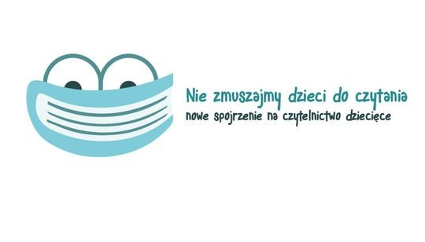
Kolorowe zabawy
Scenariusz zajęć dla najmłodszych czytelników 1,5-3 lat
Czas trwania około 25 -30 minut
Cele:
- zapoznanie dzieci z wierszem Bożeny Formy Kolory
- umiejętność rozpoznawania i nazywania podstawowych kolorów
- nauka tworzenia barw pochodnych przez mieszanie kolorów podstawowych

Pomoce:
- tekst wiersza Bożeny Formy Kolory, obrazki w różnych kolorach występujące w wierszu
- przedmioty do rozróżniania kolorów
- farby plakatowe: żółta, czerwona, niebieska
- balony: żółty, czerwony, niebieski
- chusta Klanzy lub kolorowe kartony

Przebieg zajęć:
Zajęcia rozpoczynamy czytaniem wiersza Bożeny Formy Kolory. W trakcie czytania na zielonym kartonie przyklejamy obrazki/elementy występujące w wierszu. W grupie dzieci starszych 3-5 lat obrazki wybierają i przyklejają dzieci samodzielnie.
Zabawa: Kolor do koloru
Przygotowujemy obrazki lub przedmioty w podstawowych kolorach (żółty, czerwony, niebieski). Dzieci kolejno wybierają obrazek/przedmiot i odkładają do oznaczonych tym kolorem pojemników.

Zabawa: Czarowanie farbami
Na arkuszach białego papieru prowadzący miesza podstawowe kolory farb wyczarowując barwy pochodne:
- czerwony + żółty = pomarańczowy
- niebieski + czerwony = fioletowy
- żółty + niebieski = zielony

Zabawa: Kolorowe balony
Umieszczamy balony w kolorach: czerwony, żółty, niebieski w trzech miejscach sali lub prosimy o pomoc rodziców, którzy trzymają balony. Maszerujemy swobodnie po sali do dowolnej muzyki. Na przerwę w muzyce prowadzący wydaje komendę: szukamy żółtego balonika. Na kolejną przerwę w muzyce dzieci szukają innych balonów. Polecenia powtarzamy.

Zabawa: Zabawa z chustą Klanzy
Rozkładamy chustę na podłodze. Dzieci słuchając piosenki nr 10 Kolorowa gra z płyty Wesołe podwórko maszerują dookoła chusty. Kiedy w piosence zostaje wymieniona nazwa koloru, prowadzący zatrzymuje muzykę i prosi dzieci o ustawienie się na odpowiednim kolorze.

Po zakończeniu zajęć proponujemy pracę plastyczną np.: rozdajemy dzieciom kolorowanki . Prosimy, aby palcami pomalowały obrazki znajdujące się na kartce: słońce, kwiat, chmura.

Scenariusz opracowany przez pracowników Multimedialnej Biblioteki dla Dzieci Abecadło MBP w Olsztynie

